Heuvelkwartier Breda

Een 'toonbeeld' van de wederopbouw
1945–1955

Het Heuvelkwartier in Breda is één van de vele naoorlogse uitbreidingswijken in Nederland. Bij het ontwerp van deze wijk, zoals dat vlak na de Tweede Wereldoorlog werd getekend, waren twee architecten betrokken met uiteenlopende opvattingen over de ideale vorm van architectuur en stedenbouw.
Die uiteenlopende opvattingen zijn in het huidige Heuvelkwartier nog steeds goed te zien.

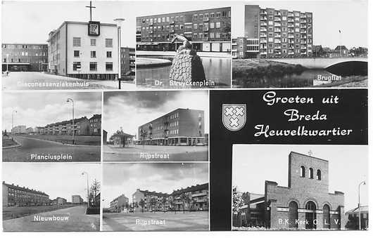

Nieuwe zakelijkheid
Een deel is gebouwd onder verantwoordelijkheid van Peutz, een architect met voor die tijd vooruitstrevende ideeën, die wel als 'nieuwe zakelijkheid' of 'functionalisme' worden omschreven. Deze ideeën waren in die tijd zo gek nog niet en kwamen voort uit afkeer van de toenmalige wijze waarop grote groepen mensen met wat minder inkomen in veel steden gehuisvest waren: in sloppenwijken of 19e eeuwse buurten met smalle straatjes en kleine, dicht op elkaar gebouwde woningen van slechte kwaliteit met weinig groen en onvoldoende daglicht. Moderne architecten kwamen al voor de Tweede Wereldoorlog met radicale oplossingen die moesten leiden tot het wonen in een zeeën van 'licht, lucht en ruimte'. Dat zou een nieuw soort stad creëren, waarin mensen gezond en gelukkig zouden leven.

Massaliteit
Na de oorlog konden ze hun ideeën in praktijk brengen en dat leidde tot open bouwblokken in hoogbouw langs vaak langgerekte stukken openbaar groen. Daarbij moest, gezien de beperkte budgetten en de hoge woningnood in de decennia na de oorlog, goed 'op de kleintjes' worden gelet; doelmatig en efficiënt bouwen met eenvoudige bouwmaterialen en alles zoveel mogelijk gestandaardiseerd. Dat leidde soms tot een zekere massaliteit.
Die ideeën vinden we in hoge mate terug in het oostelijk deel van het Heuvelkwartier.

Delftse School
Heel anders keek Granpré Moliére aan tegen de problemen van de woningnood en slechte woonomstandigheden. Hij was hoogleraar in Delft en grondlegger en geestelijk vader van de zogenaamde 'Delftse School', een architectuurstroming die niets moest hebben van de strakke, zakelijke en open bouwwijze van de modernisten. Hij wilde voortborduren op de soms eeuwenoude tradities in de Nederlandse architectuur en stedenbouw en was voorstander van de tuindorp-gedachte, die de voordelen van dorp en stad in zich verenigde. Hij pleitte voor kleinschaligheid en beslotenheid in plaats van open bouwblokken in massabouw.

Dorpse elementen
In plaats van een 'nieuw soort stad' ontstond zo een stadswijk met dorpse elementen, gesloten bouwblokken, veel eengezinswoningen en met een 'brink' als centraal plein in de wijk. En aan die brink een kerk, de kerk van Onze Lieve Vrouw van Altijddurende Bijstand. Deze kerk komt voor in de Nederlandse 'top 100 van wederopbouw¬monumenten' en staat op het punt om Rijksmonument te worden.
De hand van Granpré Molière is in het westelijk deel van de wijk te herkennen.

Toonbeeld van de wederopbouw
Voorafgaand aan een grootschalig project van de Rijksdienst voor het Cultureel Erfgoed voor het aanwijzen van Rijksmonumenten uit de wederopbouwperiode, verscheen in 2002 van architectuurhistoricus prof. dr. Marieke Kuipers een boek waarin zij een overzicht gaf van een aantal belangrijke hoogtepunten uit de Nederlandse architectuur en stedenbouw uit die periode. Ze noemde haar boek toepasselijk 'Toonbeelden van de wederopbouw' . Het Heuvelkwartier is één van die toonbeelden, onder meer vanwege de toen bestaande tegenstelling in opvattingen over architectuur en stedenbouw, die beide in deze wijk zijn terug te vinden. De kerk van Granpré Molière wordt in het boek nog eens apart genoemd.
Met dank aan Gerard Otten, bureau Cultureel Erfgoed, gemeente Breda
Marieke Kuipers: Toonbeelden van de wederopbouw - Architectuur, stedenbouw en landinrichting van herrijzend Nederland. Rijksdienst voor de Monumentenzorg, Zeist / Nederlands Architectuurinstituut, Rotterdam / Uitgeverij Waanders, Zwolle (2002). ISBN 90 400 8749 0

